**Войцеховский Иосиф (Woyciechowski Jozef)**

13 февраля 1818 г – венчание с девкой Катерыной Дышлёнок с деревни Нивки (НИАБ 136-13-920, лист 25, №3/1818-б (ориг)).

**НИАБ 136-13-920:** Лист 25. **Метрическая запись №3/1818-б (ориг).**

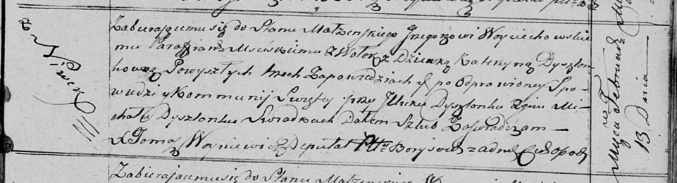

Осовская Покровская церковь. 13 февраля 1818 года. Запись о венчании.

Woyciechowski Jozef – жених, парафии Мстижской, с деревни Волоки.

Dyszlonkowna Katerzyna – невеста, девка, с деревни Нивки.

Dyszlonak Jlluk – свидетель.

Dyszlonak Michał – свидетель.

Woyniewicz Tomasz – ксёндз.